АДМИНИСТРАЦИЯ
МУНИЦИПАЛЬНОГО ОБРАЗОВАНИЯ
КЛОПИЦКОЕ СЕЛЬСКОЕ ПОСЕЛЕНИЕ
ВОЛОСОВСКОГО МУНИЦИПАЛЬНОГО РАЙОНА
ЛЕНИНГРАДСКОЙ ОБЛАСТИ
ПОСТАНОВЛЕНИЕ

от 20 мая 2022 года № 144 а

Об утверждении типового проекта контейнерной мусорной площадки МО Клопицкое сельское поселение

В соответствии с Федеральным законам от 06.10.2003 года № 131-ФЗ «Об общих принципах организации местного самоуправления в Российской Федерации», Постановлением Правительства Российской Федерации от 31.08.2018 года № 1039 «Об утверждении Правил обустройства мест (площадок) накопления твердых коммунальных отходов и ведения их реестра», в рамках государственной программы Ленинградской области «Охрана окружающей среды Ленинградской области», утвержденной постановлением Правительства Ленинградской области от 17.07.2019 г. № 323, в соответствии с требованиями СанПиН 2.1.3684-21, Приказ Комитета Ленинградской области по обращению с отходами от 20.10.2021г № 14 "Об утверждении Единых стандартов к местам (площадкам) накопления твердых коммунальных отходов на территории Ленинградской области", Правилами благоустройства на территории МО Клопицкое сельское поселение, утвержденных решением Совета депутатов от 27.12.2017 № 115 с изменениями от 21.04.2021г. № 97, Уставом муниципального образования Клопицкое сельское поселение, администрация МО Клопицкое сельское поселение ПОСТАНОВЛЯЕТ:

- Утвердить типовой проект контейнерной мусорной площадки муниципального образования Клопицкое сельское поселение согласно приложению.
- Постановление № 108 от 15.04.2022 года «Об утверждении типового проекта контейнерной мусорной площадки МО Клопицкое сельское поселение» признать утратившим силу.
- Опубликовать настоящее постановление в общественно-политической газете «Сельская новь» и на официальном сайте администрации.
- Контроль выполнения настоящего постановления оставляю за собой.

Глава администрации МО
Клопицкое сельское поселение Т.В.Комарова

Приложение
к постановлению администрации
МО Клопицкое сельское поселение
от 20.05.2022г. № 144а

Типовой проект контейнерной мусорной площадки
МО Клопицкого сельского поселения

- Поверхность контейнерной площадки должна быть иметь бетонное покрытие.
- Размер площадки: длина - 9 м., ширина - 3,5 м., высота - 1,6 м.
- Контейнерная площадка должна иметь ограждение и навес, в соответствии с примерным рисунком 1.
- Расстояние от контейнерной площадки до нормируемых объектов (жилые дома, детские и спортивные площадки) - не менее 20 м.
- Площадка должна иметь ровное покрытие с уклоном в сторону проезжей части 0,02%.
- Контейнерная площадка должна примыкать непосредственно к сквозным проездам.
- Контейнерные площадки, независимо от видов мусоросборников (контейнеров и бункеров) должны иметь подъездной путь, пандус, твердое (асфальтовое, бетонное) покрытие с уклоном для отведения талых и дождевых сточных вод, а также ограждение с трех сторон высотой не менее 1 метра, обеспечивающее предупреждение распространения отходов за пределы контейнерной площадки. Пандус должен иметь твердое (асфальтовое, бетонное) покрытие.
- На каждой контейнерной площадке, независимо от видов мусоросборников (контейнеров и бункеров), должна быть размещена информация о собственниках и лицах, ответственных за содержание контейнерной площадки, о лицах, обслуживающих контейнерную площадку, периодичность вывоза отходов с контейнерной площадки, контакты указанных лиц.
- Накопление твердых коммунальных отходов допускается только в местах (на площадках) накопления твердых коммунальных отходов (далее - контейнерные площадки), соответствующих требованиям законодательства в области санитарно-эпидемиологического благополучия населения (Постановление Главного государственного санитарного врача РФ от 28.01.2021 № 3 «Об утверждении санитарных правил и норм СанПиН 2.1.3684-21 «Санитарно-эпидемиологические требования к содержанию территорий городских и сельских поселений, к водным объектам, питьевой воде и питьевому водоснабжению, атмосферному воздуху, почвам, жилым помещениям, эксплуатации производственных, общественных помещений, организации и проведению санитарно-противоэпидемических (профилактических мероприятий»), правилам благоустройства муниципальных образований.

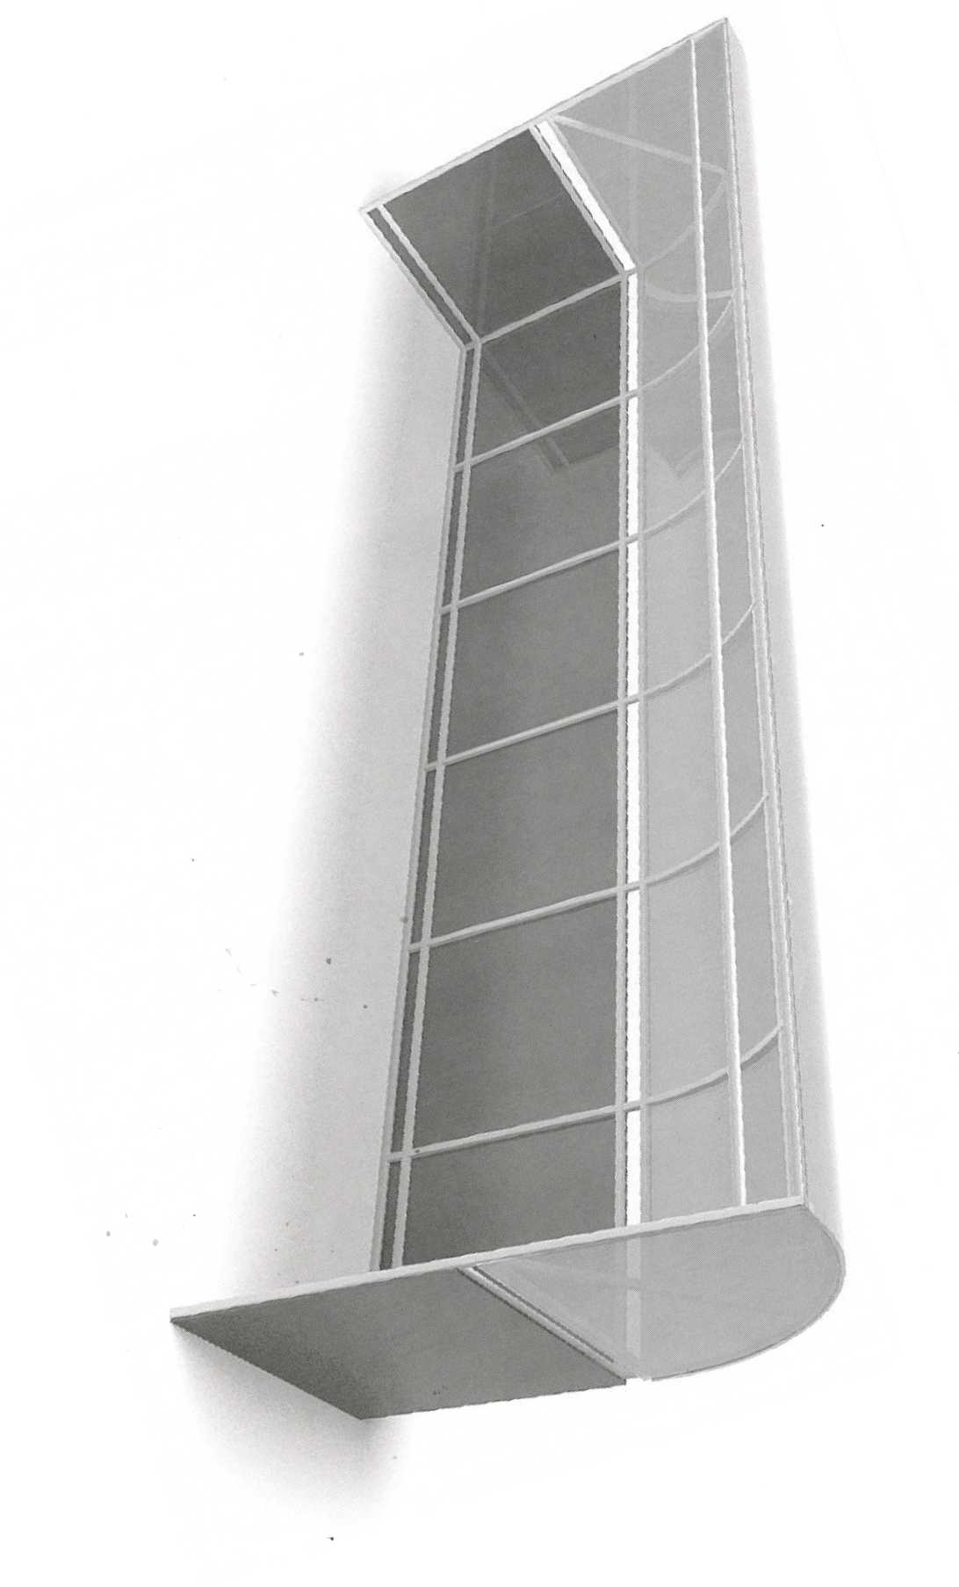

Материалы: каркас – металлическая труба 40х40; стенка – металлическая труба 40х20 профильный лист; крыша - профильный лист. Покрытие: грунт, эмаль.

